教材２－（１） 植物の仲間
○次の【表】はいろいろな植物の特徴をまとめたものです。このことについて，次の各問いに
答えなさい。（一部，記入していない所があります）
【表】
植物の種類 |  | 子房の有無 | なかまのふやし方 | 根の様子
被子植物 | 単子葉類 | ある | 種子 | （ウ）
被子植物 | 双子葉類 | （ア） | 種子 | 主根と側根
裸子植物 |  | ない | （イ）
シダ植物 |  | ない | 胞子
コケ植物 |  | ない | 胞子
(１) 【表】の（ア），（イ）にあてはまる語句の組み合わせとして，次の①～④の中から適切なものを１つ選び，その番号を書きなさい。
① （ア）ある （イ）種子 ② （ア）ある （イ）胞子
③ （ア）ない （イ）種子 ④ （ア）ない （イ）胞子

(２) 【表】の（ウ）にあてはまる語句は何ですか。

(３) ダイコンを発芽させたときに根の表面で見ることができる，白い綿毛のようなものを何といいますか。

(４) ホウセンカの茎で，①根で吸収した水や養分が通る管，②葉などでつくられた養分が通る管をそれぞれ何といいますか。
① ②

(５) 【表】の植物のうち，根，茎，葉の区別がないものを１つ選び，その植物の種類を書きなさい。

(６) 【表】の双子葉類は花びらが一枚一枚離れている離弁花と，一枚のようになっている合弁花に分けることができます。合弁花のなかまの植物として，次の①～④から適切なものを１つ選び，その番号を書きなさい。
① アブラナ ② サクラ ③ エンドウ ④ タンポポ

≪まとめ≫ 種子植物，シダ植物，コケ植物がある場所と，その場所のしめり具
合の関係についてまとめてみましょう。
教材２－（２） 植物の仲間
○次の【図１】は，いろいろな植物をいくつかの特徴をもとにして，Ａ～Ｆのグループに
分けたものです。このことについて，下の各問いに答えなさい。

【図１】

種子をつくる植物
種子をつくらない植物

裸子植物
被子植物
コケ植物
シダ植物

双子葉類
単子葉類

離弁花類
合弁花類

Ａ Ｂ Ｃ Ｄ Ｅ Ｆ
ゼニゴケ イヌワラビ ツツジ アブラナ トウモロコシ イチョウ
スギゴケ ゼンマイ サツキ エンドウ ユリ スギ

- 被子植物と裸子植物はどのような特徴の違いで分けられていますか。次の①～④の
中から適切なものを１つ選び，その番号を書きなさい。

① 子葉が１枚か，２枚かで分けられている。
② 子房があるか，ないかで分けられている。

③ 根・茎・葉の区別があるか，ないかで分けられている。
④ 光合成をするか，しないかで分けられている。

- 【図２】は，ある被子植物の葉のようすを 【図２】
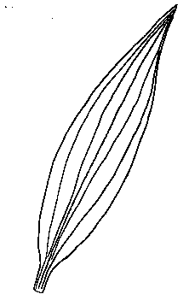
示したものです。この植物は【図１】のＣ～
Ｅのどの植物の仲間に入りますか。１つ選び，
その記号を書きなさい。

（３）【図１】のＣに分類される植物の維管束として適切なものを次の中から１つ選び，その番号を書きなさい。

① 維管束は輪状に分布している。 ② 維管束はばらばらに分布している。
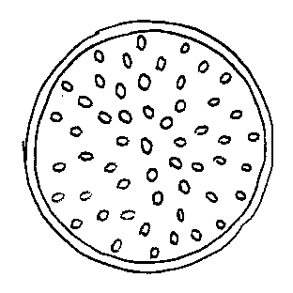
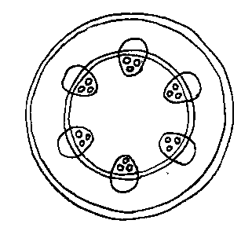

（４）茎には①水の通る管と，②葉でつくられた栄養分の通る管があります。それぞれの名称を答えなさい。
②
①

（５）【図２】のＦ にあてはまる植物を，イチョウとスギの他に１つ答えなさい。

（６）双子葉類と単子葉類はどのような特徴で分けられますか。

（７）シダ植物には，根・茎・葉の区別がありますか。

ここが大切！

まとめ
○植物の分類のしかた
①花がさき，種子ができるか。 ②胚珠が子房に包まれているか。
③子葉が１枚か，２枚か。 ④花弁が離れているか，くっついているか。

学習を深めよう
発展学習
○藻類（ケイソウ，ミカヅキモ，コンブ，ワカメ等）の仲間のからだのつくりや増やし方について，調べてみましょう。
教材２－（３） 植物の仲間

○イヌワラビとゼニゴケについて次の問いに答えなさい。

（１）イヌワラビとゼニゴケはそれぞれ何植物ですか。
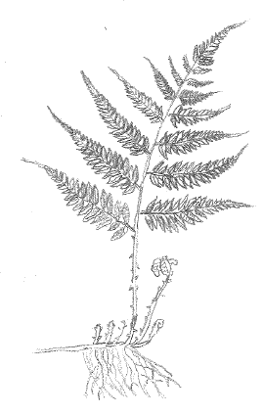
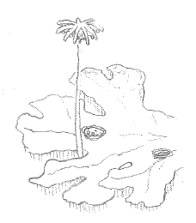
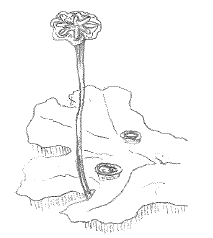

イヌワラビは（ 植物） ゼニゴケは（ 植物）

（２）イヌワラビやゼニゴケは光合成を行っていますか。次の中から正しいものを選びなさい。
①イヌワラビもゼニゴケも行っている。
②イヌワラビは行っているがゼニゴケは行っていない。
③イヌワラビは行っていないが、ゼニゴケは行っている。
④両方とも行っていない。

（３）イヌワラビやゼニゴケの体のつくりの大きな違いを説明しなさい。

（４）イヌワラビやゼニゴケは種子を作りません。どのように子孫を増やしているのでしょうか。それぞれ、簡単に説明しなさい。

イヌワラビ

ゼニゴケ

